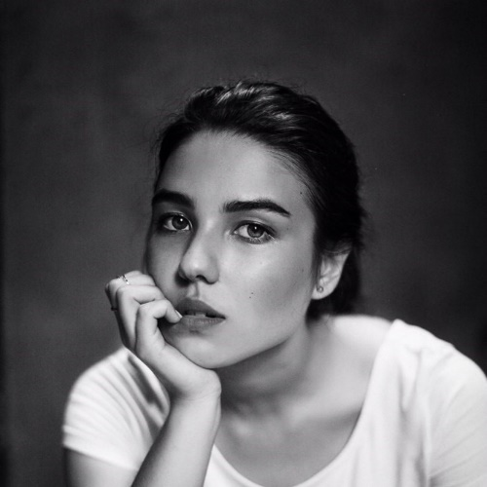

Дудина Александра Андреевна

Москва, Электродная 1| 8-918-\*\*\*-\*\*-\*\* | [aleksad301@gmail.com](mailto:aleksad301@gmail.com)

ОБРАЗОВАНИЕ

2017-2021 Филология. *НИУ ВШЭ* 2022-2027 Кинооператорство. ВГИК

НАВЫКИ И УМЕНИЯ

* Работа с Adobe premiere pro и Photoshop cs6
* Английский язык, уровень Upper Intermediate
* Французский язык, уровень Intermediate

ОПЫТ РАБОТЫ

* Фотограф журнала National Geographic

ДОСТИЖЕНИЯ

Оскар “Лучшая работа оператора” в фильме «Мамочка».

ЛИЧНЫЕ КАЧЕСТВА

* Коммуникабельность
* Креативность
* Выносливость
* Смелость
* Уверенность